大庆四中2016～2017学年度第一学期期中考试高二年级
化学学科试题

考试时间：90分钟 分值：100分
本试卷分第Ⅰ卷（选择题）和第Ⅱ卷（非选择题）两部分
原子量：H 1 C 12 N 14 O 16 Na 23 Mg 24 Al 27 S 32 Cl 35.5
第I卷(选择题)
一选择题（每小题只有一个正确选项，每小题3分，共48分）
1、下列叙述正确的是（ ）
A、物质燃烧都是吸热反应 B、化学反应总是伴随着能量的变化
C、需要加热的反应一定是吸热反应 D、化学反应中放出的热量就是反应热
2、下列说法中，正确的是( )
A．强电解质的水溶液一定比弱电解质溶液的导电能力强
B．强电解质都是离子化合物，弱电解质都是共价化合物
C．强电解质的水溶液中不存在溶质分子
D．不溶性盐都是弱电解质，可溶性盐都是强电解质。
3、下列关于化学反应的自发性叙述中正确的是（ ）
A.焓变小于0而熵变大于0的反应肯定是自发的
B.焓变和熵变都小于0的反应肯定是自发的
C.焓变和熵变都大于0的反应肯定是自发的
D熵变小于0而焓变大于0的反应肯定是自发的
4、下列关于平衡常数K的说法中，正确的是（ ）
A．在任何条件下，化学平衡常数始终都是一个恒定值
B．改变反应物浓度或生成物浓度都会改变平衡常数K
C．平衡常数K只与温度有关，与反应浓度、压强无关
D．从平衡常数K的大小不能推断一个反应进行的程度

5、在一定温度下，反应A₂(g)＋B₂(g)2AB(g) 达到平衡状态的标志是( )
A．单位时间生成n molA₂同时生成n molAB
B．容器内的总压强不随时间变化
C．单位时间生成2n molAB同时生成n molB₂
D．单位时间生成n molA₂同时生成n molB₂
6、对A + 3B = 2C +2D来说，下列四种不同情况下的反应速率最快的是 ( )
A.υ(A)= 0.25 mol/(L·min) B.υ(B)= 0.6 mol/(L·min)
C.υ(C)= 0.5 mol/(L·min) D.υ(D)= 0.6 mol/(L·min)
7、在密闭容器中进行如下反应：H₂(g) ＋I₂(g)2HI(g)，在温度T₁和T₂时，产物的量与反应时间的关系如下图所示．符合图示的正确判断是
A．T₁＞T₂，ΔH＞0
T₁
碘化氢的量
时 间
T₂
B．T₁＞T₂，ΔH＜0
C．T₁＜T₂，ΔH＞0
D．T₁＜T₂，ΔH＜0
8．在密闭容器中，反应X₂（g）+Y₂（g）2XY（g）ΔH＜0，达到甲平衡．在仅改
变某一条件后，达到乙平衡，对此过程的分析正确的是( )
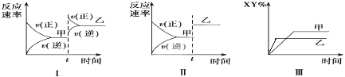
A．图Ⅰ是增大压强的变化情况
B．图Ⅱ是一定是加入催化剂的变化情况
C．图Ⅲ是增大压强或升高温度的变化情况
D．图Ⅲ一定是升高温度的变化情况

9、常温时，下列叙述正确的是（ ）
A. 将稀氨水逐滴加入稀硫酸中，当溶液pH=7时，c(SO₄²⁻)＞c(NH₄⁺)
B. 两种醋酸溶液的物质的量浓度分别为c₁和c₂，pH分别为a和a+1，则c₁=10c₂
C. pH=11的NaOH溶液与pH=3的醋酸溶液等体积混合，滴入石蕊溶液呈红色
D. 向0.1 mol/L的氨水中加入少量硫酸铵固体，则溶液中增大
10、在密闭容器中发生如下反应：aX(g)＋bY(g) cＺ(g)＋ｄW(g)，反应达平衡后保持温度不变，将气体体积压缩到原来的$\frac{1}{2}$，当再次达平衡时，W的浓度为原平衡时的1.8倍．下列叙述中不正确的是
A．平衡向逆反应方向移动 B．a＋b＜c＋d
C．z的体积分数增加 D．X的转化率下降
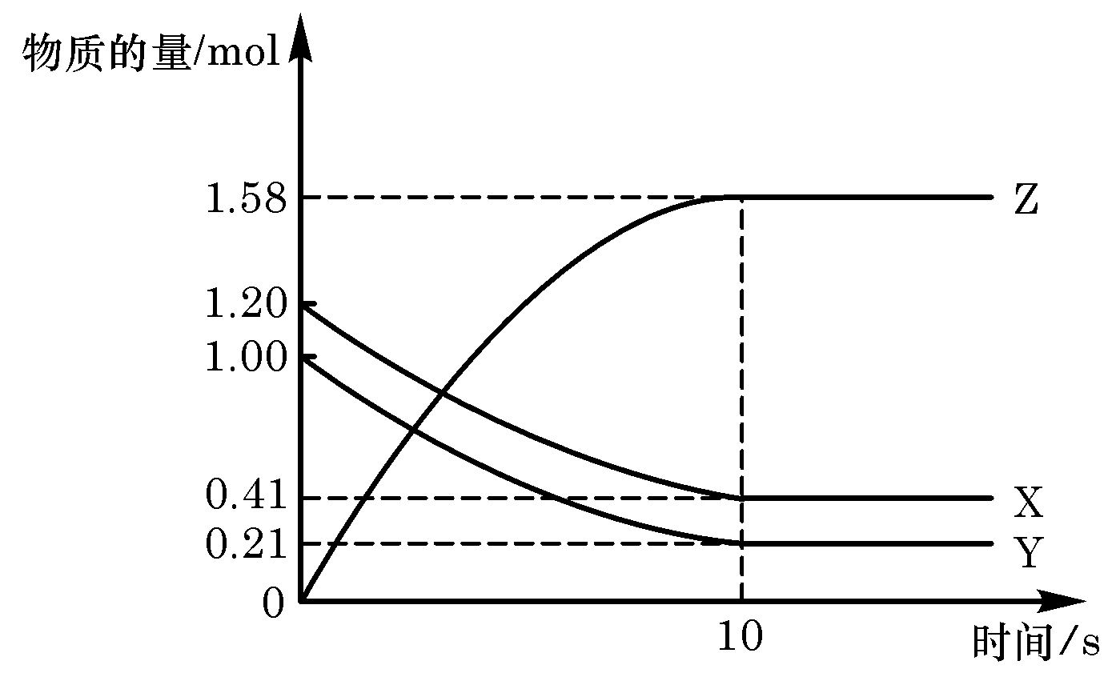
11、一定温度下，在2 L的密闭容器中，X、Y、Z三种气体的物质的量随时间变化的曲线如下图所示：下列描述正确的是（ ）
A . 反应开始到10 s,用Z表示的反应速率
Ziyuanku.com为0.158 mol/(L·s)
B . 反应开始到10 s,X的物质的量浓度
减少了0.79 mol/L
C . 反应开始到10 s时，Y的转化率为79.0%
D . 反应的化学方程式为：X(g)+Y(g)=Z(g)
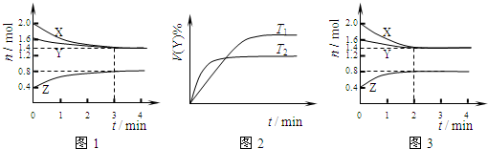
12、T ℃时在2L容积不变的密闭容器中使X(g)与Y(g)发生反应生成Z(g)。反应过程中X、Y、Z的物质的量变化如图1所示；若保持其他条件不变，温度分别为T₁和T₂时，Y的体积百分含量与时间的关系如图2所示。则下列结论错误的是（ ）

A．容器中发生的反应可表示为：3X(g)＋Y(g) 2Z(g)
B．保持其他条件不变，升高温度，化学平衡向逆反应方向移动

C．反应进行前4 min内，用X表示的反应速率 v(X)＝0.075mol•(L•min) ^{－1}
D．若改变反应条件，使反应进程如图3所示，则改变的条件是使用催化剂
13、对于反应C₂H₄(g)→C₂H₂(g)+H₂(g)，2CH₄(g)→C₂H₄(g)+2H₂(g)都是吸热反应，观察
下列反应，判定①②③中的△H₁，△H₂，△H₃大小顺序是 （ ）
①C(s)+2H₂(g)→CH₄(g) △H₁
②2C(s)+ H₂(g)→C₂H₂(g) △H₂
③2C(s)+2H₂(g)→C₂H₄ (g) △H₃。
A．△H₂>△H₃>2△H₁ B．△H₁>△H₂>△H₃
C．△H₂>△H₁>△H₃ D．△H₃>△H₂>2△H_{l}
14、已知反应mX(g)+nY(g)qZ(g)的△H<0,m+n>q,在恒容密闭容器中反应达到平衡时，下列说法正确的是（ ）
A. 通入稀有气体使压强增大，平衡将正向移动
B. X的正反应速率是Y的逆反应速率的m/n倍
C. 降低温度，混合气体的平均相对分子质量变小
D. 增加X的物质的量，Y的转化率降低
15、COCl₂(g) CO(g)+Cl₂(g) △H>0当反应达到平衡时，下列措施：
①升温 ②恒容通入惰性气体 ③增加CO的浓度 ④减压 ⑤加催化剂
⑥恒压通入惰性气体 上述情况中能提高COCl₂转化率的是
A．①②④ B．①④⑥ C．②③⑥ D．③⑤⑥
16．温度、容积相同的3个密闭容器中，按不同方式投入反应物，保持恒温、恒容条件，
已知N₂（g）+3H₂（g） 2NH₃（g）△H=﹣92.4kJ•mol^{﹣1}测得反应达到平衡时
的有关数据如下表，则下列选项正确的是( )
容器 | 甲 | 乙 | 丙
反应物的投入量 | 1molN₂、3molH₂ | 2molNH₃ | 4molNH₃
NH₃的浓度（mol•L^{﹣1}） | c₁ | c₂ | c₃
反应的能量变化 | 放出akJ | 吸收bkJ | 吸收ckJ
体系的压强（Pa） | p₁ | p₂ | p₃
反应物的转化率 | a₁ | a₂ | a₃
A． a+b=92.4 B．2c₁＞c₃ C．2p₂＜p₃ D．α₁+α₃=1
第II卷(非选择题)
二、填空题
资*源%库17、（共12分）常温时，根据下列要求填空：
（1）书写下列物质在水溶液中的电离方程式：
NaHSO₄ NaHCO₃
（2）pH＝12的NaOH溶液100mL，要使它的pH为11。（体积变化忽略不计）[
①如果加入蒸馏水，应加_________mL；
②如果加入pH＝10的NaOH溶液，应加_________mL；
（3）有pH=1的①盐酸 ②硫酸 ③醋酸
①设三种溶液的物质的量浓度分别为a、b、c，则其大小关系为 。
②同体积的三种溶液与足量的NaOH溶液反应生成盐的物质的量分别为a、b、c，则其大小关系为 。
③完全中和物质的量浓度和体积都相同的NaOH溶液时，需三种酸溶液的体积分
别为a、b、c，则其大小关系为 。
（4）已知下列热化学方程式：
Fe₂O₃（s）+3CO（g）=2Fe（s）+3CO₂（g）△H₁=a KJ/mol
3Fe₂O₃（s）+CO（g）=2Fe₃O₄（s）+CO₂（g）△H₂=b kJ/mol
Fe₃O₄（s）+CO（g）=3FeO（s）+CO₂（g）△H₃=c kJ/mol
根据提供的方程式，试计算 FeO（s）+CO（g）=Fe（s）+CO₂（g）的反应热
△H=________________________（用a、b、c表示）
18、Ⅰ:用0.1mol/L KOH溶液滴定未知浓度的盐酸溶液，其操作可分解为如下几步：
（A）移取20.00mL待测的盐酸溶液注入洁净的锥形瓶，并加入2-3滴酚酞
资*源%库 （B）用标准溶液润洗滴定管2-3次
（C）把盛有标准溶液的碱式滴定管固定好，调节液面使滴定管尖嘴充满溶液
（D）取标准KOH溶液注入碱式滴定管至0刻度以上2-3cm
（E）调节液面至0或0刻度以下，记下读数
（F）把锥形瓶放在滴定管下面，用标准KOH溶液滴定至终点，记下液面的刻度
完成以下填空：
（1）正确操作的顺序是（用序号字母填写）______________________.
（2）上述（B）操作的目的是___________________________________。
（3）判断到达滴定终点的实验现象是____________________________________；
（4）下列操作中可能使所测盐酸的浓度数值偏低的是________．
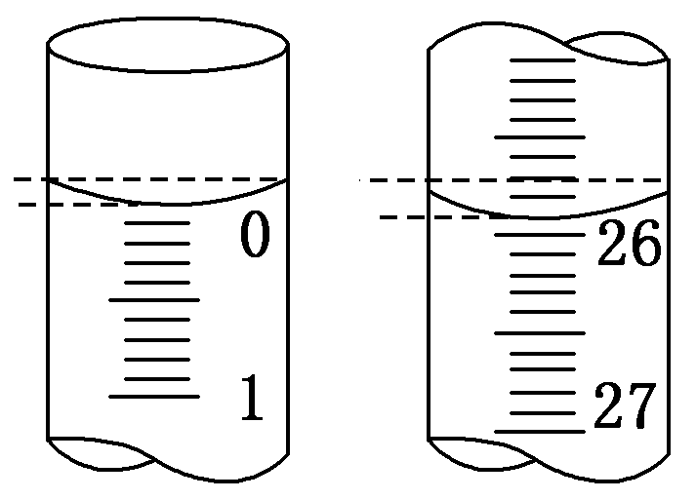
A．碱式滴定管未用标准溶液润洗就直接注入标准液
B．滴定前盛放盐酸的锥形瓶用蒸馏水洗净后没有干燥
C．碱式滴定管在滴定前有气泡，滴定后气泡消失
D．读取氢氧化钠溶液体积时，开始仰视读数，滴定结束时俯视读数
E．若称取一定量的KOH固体（含少量NaOH）配制标准溶液并用来滴定上述盐酸
(5)若滴定开始和结束时，碱式滴定管中的液面如图，则所用盐酸溶液的体积为____.
Ⅱ: 下表是稀硫酸与某金属反应的实验数据：
序号 | 金属质量  g | 金属状态 | c（H₂SO₄）  mol·L⁻¹ | V(H₂SO₄)  mL | 溶液温度/℃ |  | 金属消失的  时间/s
 |  |  |  |  | 反应前 | 反应后 | 金属消失的  时间/s
1 | 0.10 | 丝 | 0.5 | 50 | 20 | 34 | 500
2 | 0.10 | 粉末 | 0.5 | 50 | 20 | 35 | 50
$来&源：ziyuanku.com3 | 0.10 | 丝 | 0.7 | Ziyuanku.com50 | 20 | 36 | 250
4 | Ziyuanku.com0.10 | 丝 | 0.8 | 50 | 20 | 35 | 200
5 | 0.10 | 粉末 | 0.8 | 50 | 20 | 36 | 25
6 | 0.10 | 丝 | 1.0 | 50 | 20 | 35 | 125
7 | 0.10 | 丝 | 1.0 | 50 | 35 | 50 | 50
8 | 0.10 | 丝 | 1.1 | 50 | 20 | 34 | 100
9 | 0.10 | 丝 | 1.1 | 50 | 30 | 44 | 40
（1）实验4和5表明，___________________________________对反应速率有影响；
（2）仅表明反应物浓度对反应速率产生影响的实验有______________（填实验序号）；
（3）本实验中影响反应速率的其他因素还有_____________________ ，
（4）实验中的所有反应，反应前后溶液的温度变化值（约15℃）相近，推测其原因：
___________________________________________________________________。

19、Ⅰ ： （1）K值大小与温度的关系是：温度升高，K值_____________
(填“一定增大”、“一定减小”、或“可能增大也可能减小”)。
（2）在一体积为10L的容器中，通入一定量的CO和H₂O，在850℃时发生如下反应：
CO(g)十H₂O(g) CO₂(g)十H₂ (g) △H<0 CO和H₂O浓度变化如下图，
则 0—4min的平均反应速率v(CO)＝______ mol／(L·min)
（3)t℃(高于850℃)时，在相同容器中发生上述反应，容器内各物质的浓度变化如上表。①表中3min—4min之间反应处于_________状态；
C₁数值_________0.08 mol／L （填“大于”、“小于”或“等于”）。
②反应在4min—5min之间，平衡向逆方向移动，可能的原因是________(单选)，
表中5min—6min之间数值发生变化，可能的原因是__________(单选)。
a．增加水蒸气 b．降低温度
c．使用催化剂 d．增加氢气浓度
Ⅱ： 已知：CO(g)＋H₂O(g)H₂(g)＋CO₂(g)平衡常数随温度的变化如下表：
温度/℃ | 400 | 500 | 800
平衡常数Kc | 9.94 | 9 | 1

试回答下列问题
（1）上述化学变化的逆向反应是： 反应（选填：放热、吸热）。

（2）800℃发生上述反应，以表中的物质的量投入恒容反应器，
 | A | B | C | D | E
n(CO₂) | 3 | 1 | 0 | 1 | 1
n(H₂) | 2 | 1 | 0 | 1 | 2
n(CO) | 1 | 2 | 3 | 0.5 | 3
n(H₂O) | 5 | 2 | 3 | 2 | 1

其中向正向移动的有 （选填A、B、C、D、E）。
（3）已知在一定温度下：C(s)+CO₂(g) 2CO(g) △H₁ 平衡常数K；
C(s) + H₂O(g) CO(g)+H₂(g) △H₂ 平衡常数K₁；
CO(g)＋H₂O(g)H₂(g)＋CO₂(g) △H₃ 平衡常数K₂ ，
则K、K₁、K₂之间的关系是： 。
（4）若在500℃时进行，若CO、H₂O的起始浓度均为0.020 mol/L，
在该条件下，CO的最大转化率为： 。
（5）若800℃进行，设起始时CO和H₂O(g)共5mol，水蒸气体积分数为x；平衡时CO转化率为y，则y随x变化的函数关系式为：y = 。(用含x的代数式表达)
20、某温度（t℃）时，测得0.01 mol/L的NaOH溶液的pH为11，则该温度下Kw =
t℃ 25℃（填 “>”、“<” 或 “=” ），其理由是
该温度下，将pH=a的NaOH溶液V_{a}L和pH= b的硫酸V_{b} L混合，通过计算填写以下不同情况时两溶液的体积比：
（1）若所得混合液为中性，且a +b = 14，则V_{a}∶V_{b} = ______________
（2）若所得混合液为中性，且a + b = 12，则V_{a}∶V_{b} = _________ _ ____
（3）若所得混合液为中性，且a + b = x，则V_{a}∶V_{b} = _________ _ ____
（4）若所得混合液的pH=10，且a =12，b = 2，则V_{a}∶V_{b} = ______________
大庆四中2016～2017学年度第一学期期中考试高二年级
化学学科试题答案
一、选择题（单选，每小题3分，共48分）

题号 | 1 | 2 | 3 | 4 | 5 | 6 | 7 | 8
答案 | B | C | A | C | C | D | D | D
题号 | 9 | 10 | 11 | 12 | 13 | 14 | 15 | 16
答案 | C | C | C | B | A | B | B | A

二、填空题（共52分）
17、(12分)（1）NaHSO₄ ＝ Na⁺+H⁺+ SO₄²⁻ (1分)
NaHCO₃ ＝ Na⁺+HCO₃⁻ (1分)
（2） ① 900 (1分) ② 1000 (1分)
（3）①c＞a＞b (2分) ②c ＞a ＞b (2分) ③a=b＞c (2分)
（4） （3a-b-2c）
kJ/mol (2分)
6
18、(14分)Ⅰ：(1)B、D、C、E、A、F；(2分)
(2) 滴定管内壁有一层水膜，如果直接装液会使浓度降低；(1分)
(3)锥形瓶内溶液颜色变化 半分钟不褪色(2分)
(4)DE(2分) (5) 25.90 mL (1分)
Ⅱ：（1）固体反应物的表面积(1分)
（2）(1、3、4、6、8 ) ( 2、5 ) (2分)
（3）反应温度(1分)
（4）因为所有反应中，金属质量和硫酸溶液体积均相等，且硫酸过量，产生热量相等，
故溶液温度变化值相近。(2分)
19. (14分)Ⅰ： (1) 可能增大也可能减小(1分) (2) 0.03(1分)
(3) ①平衡(1分) 大于(1分) ②d(1分) a(1分)
Ⅱ：（1）吸热(1分) （2）BCE(2分)
（3）K=K₁/K₂ (1分) （4）75%(2分) （5）y=x(2分)
20、(12分)1×10^{–13}mol²·L^{–2} (1分) > (1分)
水的电离是吸热过程，升高温度，水的电离平衡：H₂OH⁺+OH–右移，使Kw增大。
t℃时Kw＝1×10^{–13}mol²·L^{–2} 大于25℃时Kw＝1×10^{–14}mol²·L^{–2}，故t℃大于25℃(2分)
（1）1︰10 (2分) （2）10︰1 (2分) (3) 10^{13-(a+b)} : 1 或10^{13-x} : 1 (2分) （4）1︰9 (2分)

